1. Задание
Напишите уравнение параболы, проходящей через три точки (x,y):
(1,2), (3,10), (5,1)

Задаемся форматом уровнения:
y = ax^2+bx+c
Подставляем значения x в матрицу A, y в матрицу d и находим a, b, c.
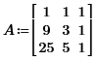
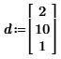
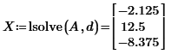
Проверяем решение
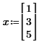
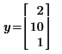
2. Задание
Известно, что свежий огурец на 99% состоит из воды. Месяц назад взвесили мешок со свежими огурцами. Получилось, что огурцов ровно 100 кг. Мешок убрали, а через месяц снова взвесили. Огурцы за это время усохли, и теперь вода составляет уже только 98% их веса. Сколько теперь (в кг) весят огурцы?

Решение:
Составляем уровнения для свежих огурцов
n + 0.99x = x;
где n - чистый сухой вес
x - общий вес.
Принимаем общий вес х = 100, находим n = 1

Составляем уравоение для вялых огурцов

n + 0.98y = y;
зная, что n=1 => 1 + 0.98y = y => 1 - 0.02y = 0
Находим y
y = 1/0.02
y = 50

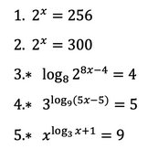
3. Задание. Определение логарифма. Решить уравнения:

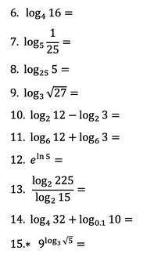
4. Задание Свойства логарифмов. Вычислить:

